**Partie 1 : Étude préliminaire**

1. Soit un circuit RLC série, l’équation différentielle régissant la tension aux bornes du condensateur est : LC*(d²u/dt²)+RC*(du/dt)+ u=0
2. Il y a les régimes :

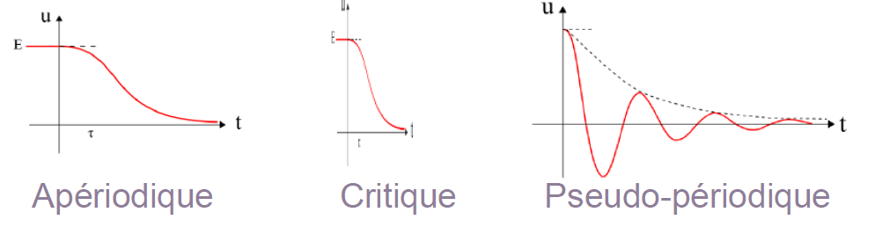

**Partie 2 : Étude du régime apériodique**

1. Q=sqrt(L/C)/R

Pour avoir Q=0,1   
Ce qui donne R= sqrt(L/C)/Q =31 622 Ω = 3,1622*10^4 Ω

1. On règle le GBF sur 160kHz afin d’obtenir un régime permanent sur chaque demi-période.

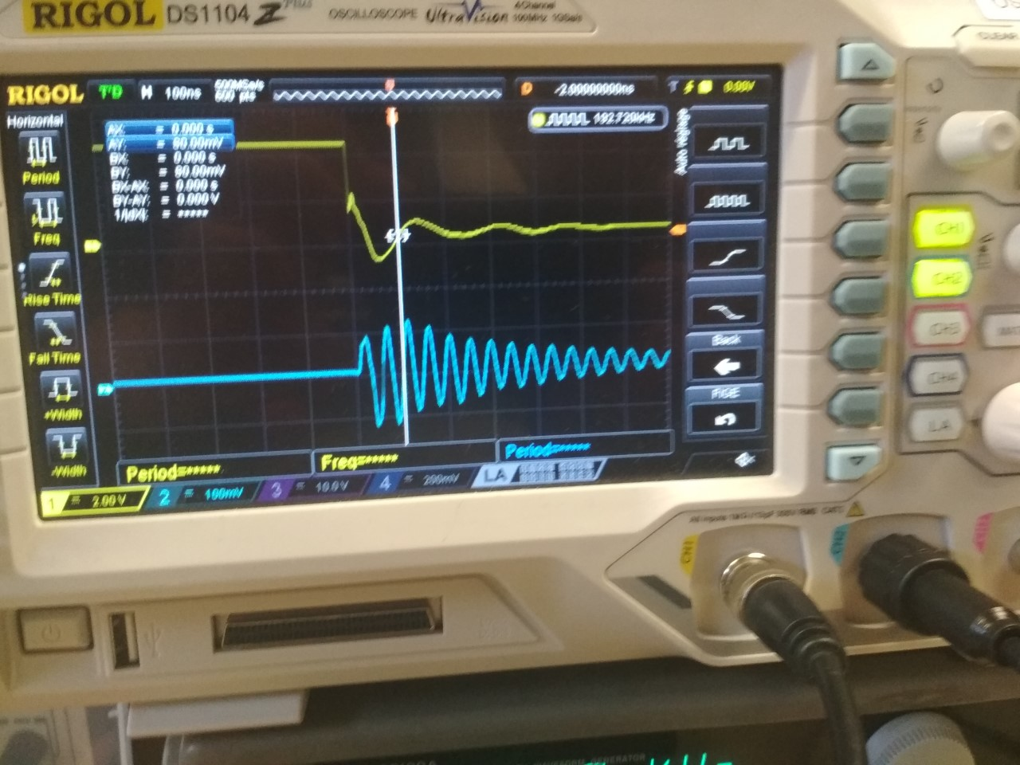 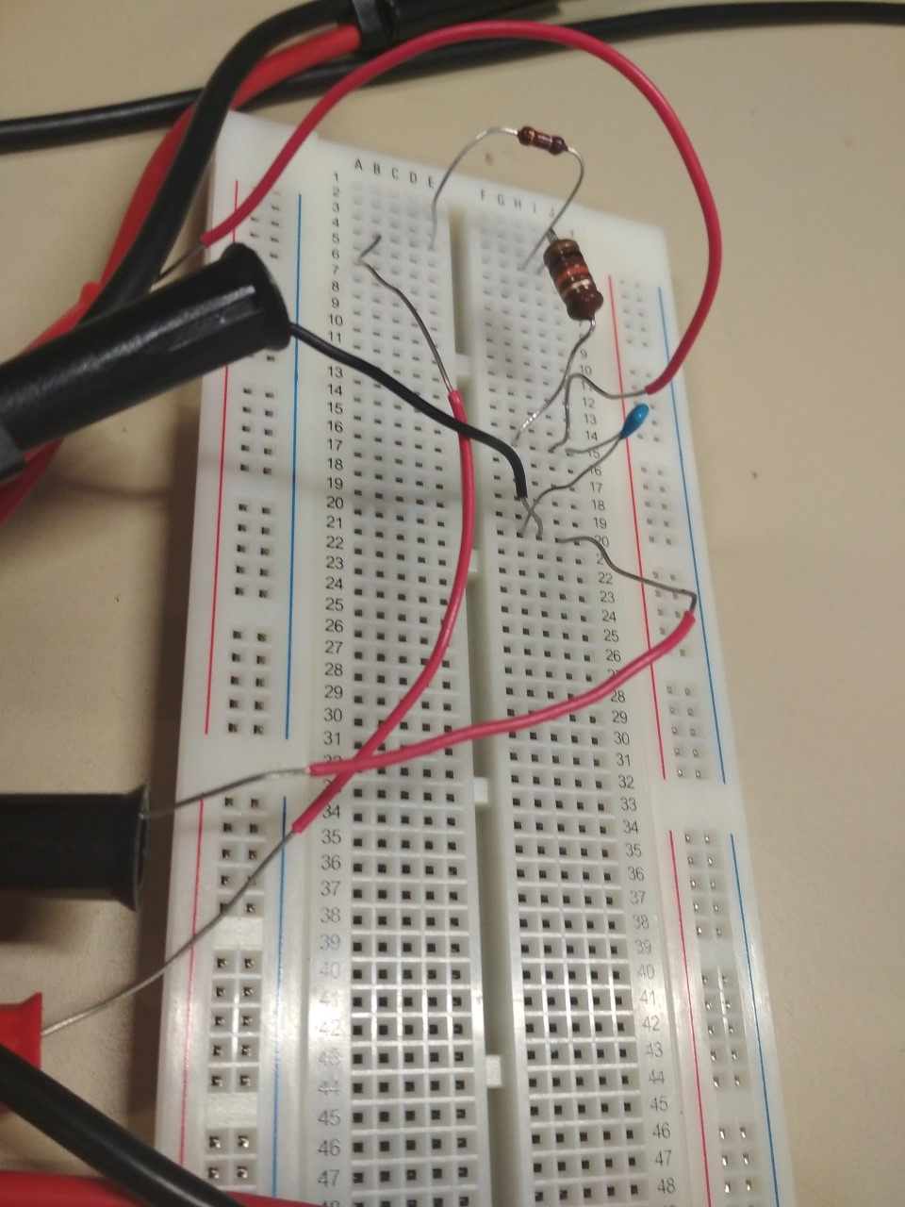

1. On cherche à montrer que le régime apériodique peut s’écrire : exp((-ω0/ Q)*t)

ω0=1/sqrt(L*C) et Q=sqrt(L/C)/R

On remplace dans l’expression ce qui donne

1. exp((-(sqrt(L/C)/R )/(1/sqrt(L*C))*t)= (-L*T)/R

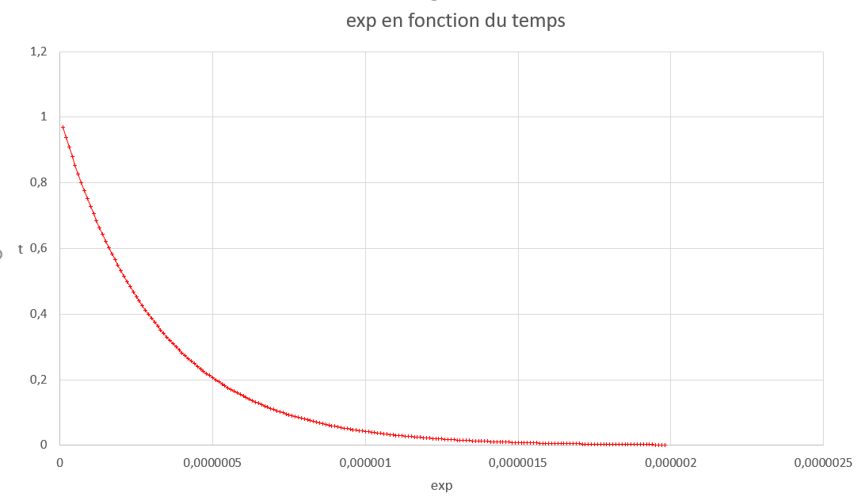

-e On détermine graphiquement delta t =

**Partie 3 : Étude du régime critique**

1. La résistance critique Rc= 2sqrt(L/C)= 6 324 Ω = 6,324*10^3 Ω

4700Ω et 8200 Ω

**Partie 4 : Étude du régime pseudo-périodique**

1. -a Q=sqrt(L/C)/R

Pour avoir Q=0,1   
Ce qui donne R= sqrt(L/C)/Q =395 Ω On prend R=390 Ω

